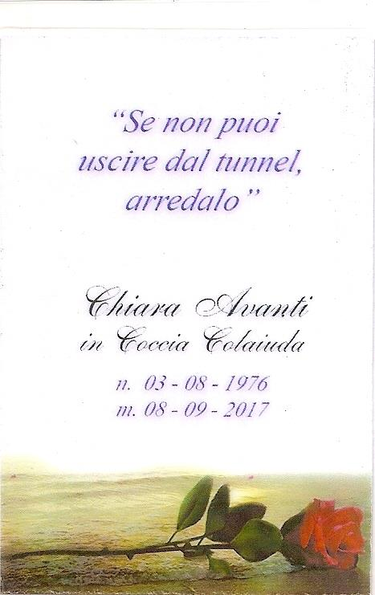
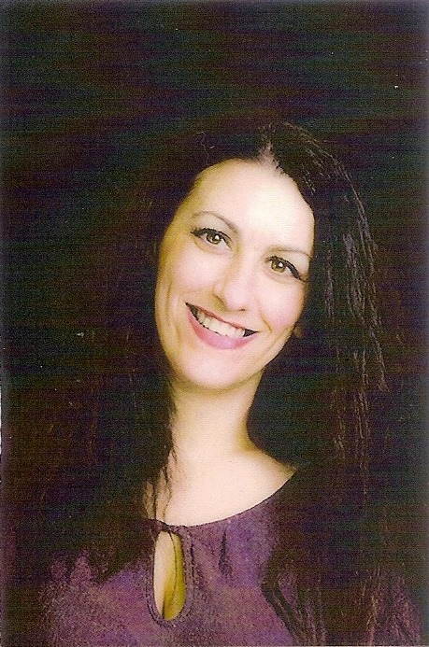

IPOTESI VINCENTE

“Tanto si sa, nella lotta tra il bene e il male vince sempre il bene. Io mi schiero dalla
Parte del bene, ma non combatto con le armi, bensì con l’astuzia delle parole. Non faccio
Come nei cartoni animati dove il bene combattendo contro il male uccide e distrugge
Anche lui e si chiama bene soltanto perché vi fanno parte i protagonisti della storia che
Devono salvare il mondo ad ogni costo e devono essere a tutti i costi bravi. No, io non
Faccio così. Al male basta fargli un sorriso e si scioglie perché non sopporta la felicità.
Quindi per vincere la battaglia basterebbe organizzare una festa, piena di canti e di balli e
Piena di bambini e il male, soltanto a vederla, cadrebbe a terra vinto”.
(Da un tema di Chiara – a 13 anni - che ha aperto serenamente gli occhi al Cielo l’8 settembre 2017 lasciando nel dolore i suoi cinque figli (che oggi hanno dai 24 ai 10 anni) e tutti coloro che l’hanno amata e che ha amato).

NOSTALGIA

Nostalgia deliziosa, dal profumo d’una rosa,
ma le spine sopraffine dan dolore senza fine.
Strazio muto è l’orazione e il pensiero col magone.
Geme l’anima sgomenta e nel corpo la tormenta.
E la quiete ancor lontana rende il giorno cupo e triste
e la notte tanto strana. A te Chiara ora chiedo
se per noi puoi far qualcosa, lì dal Cielo in cui credo.
(Il tuo papà)

SEME DI DOLORE

Seme di dolore che lento t’en muori nel buio terreno,
qual frutti maturi per noi così soli? Sia dolce la terra
che oggi t’avvolge con trepida cura, così che il dolore
s’involi nel vento. Se un’alba verrà di quiete e colori,
a te si dovrà, con cuore tremante, l’applauso d’amore.
(Il tuo papà)
-------------------------------------------------------------------------

